云计算开发工程师
工作地点： 中国 职位类别： 技术 招聘人数： 若干
职责
- 在我们的团队里，你将参与华为业界领先的云平台产品的核心产品设计、研发、交付；有机会与业界云计算领域的专家、业界开源社区的core mumber一起工作、交流；有机会在业界开源生态链中向来自全球的大牛学习，不远的将来你将会成为他们中的一员。
- 在华为，你将负责云计算核心产品及PaaS平台相关模块的设计、开发与验证工作，包括模块中涉及关键技术点的研究与突破，确保产品的交付和竞争力业界领先；
- 参与内源、外源社区，在社区中提出自己的idea，与其他玩家一起讨论、检视社区代码，贡献开源；通过对客户需求全面分析和深入理解,挖掘产品潜在价值和需求；通过产品开发和验证，提供业界最具有竞争力的解决方案和产品；通过技术创新助力产品快速成长，进而提供更有价值的产品和服务。
要求
- 熟悉至少以下主流语言的1门：C/C++/Java/C#/Python/PHP/Python/Shell等编程语言以及脚本语言；
- 掌握虚拟化、计算、网络、存储、安全、监控运维、操作系统、数据库、系统自动化、分布式架构、开源等知识者优先；
- 具有网络管理经验、各种网络设备及网络协议，具有TCP/IP协议等常用网络协议的知识和经验；
- 善于主动思考和自我驱动、具备较强执行力及抗压能力，有很强的独立工作能力和解决问题的能力；
- 当然，如果你具有华为公司系列认证证书(HCIE/HCNP/HCNA)，一定会被优先考虑哦。

注解
要求 | 匹配 | 了解 | 计划 | 了解但不充分

个人项目总结
上海卫星项目
背景与需求分析
- 卫星装配效率问题(现为试装-修正循环进行，最后进行最终装配)
- 交付给装配部门的零件没有有效的高精检测手段，无法反馈给交付部门
- 卫星支撑架，电池板的层板桁架结构的装配完全依靠工人经验，没有保证
技术方案
针对需求分析给出解决方案：以大尺度零部件制造误差检测作为整个系统计算核心，分别针对1,3两个需求设立单独解决模块—桁架结构分析系统、层板式结构分析系统。
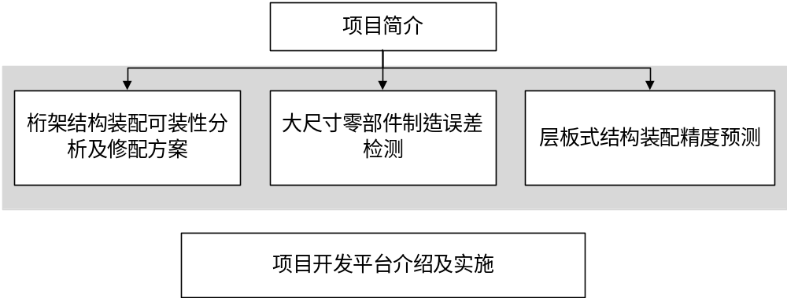大尺度零部件制造误差检测子系统分析
- 大尺度系统解决方案。
大尺度零部件检测子系统主要任务将激光扫描仪扫取的卫星零件的点云数据读取到软件系统中，对其进行虚拟现实的逆向工程，通过选取合适的算法实现零件特征信息和精度信息的提取。
- 系统解决方案的具体流程。
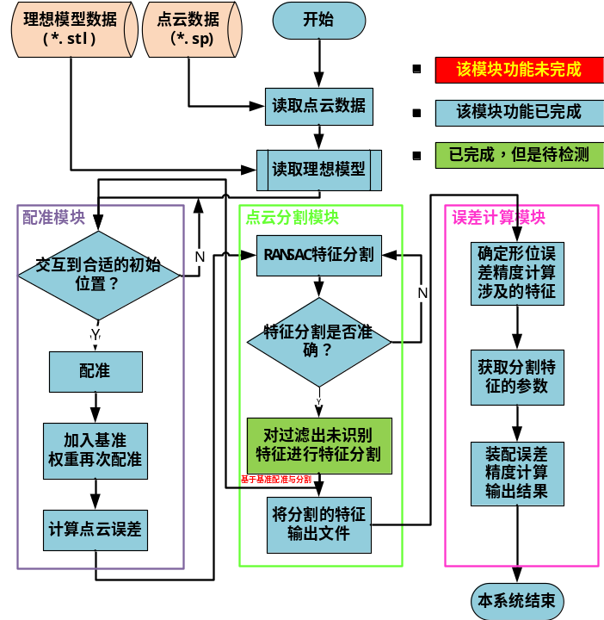
- 子系统关键技术详述。
- RANSAC特征分割算法的实现与改进
- 点云特征分割的算法选择与对比(Gaussian Map Algorithm, Hough Transform Algorithm etc.)
- RANSAC算法是什么
- 项目应用中原始RANSAC算法有什么不足之处，怎么改进

- ICP配准算法实现与改进
- 特征配准算法对比和选取（ICP算法，利用kd-tree,pca改进ICP算法）
- 系统性能提高
（借助Python cProfile Module性能瓶颈分析→性能瓶颈解决方案→测试和调整→满足性能要求）
